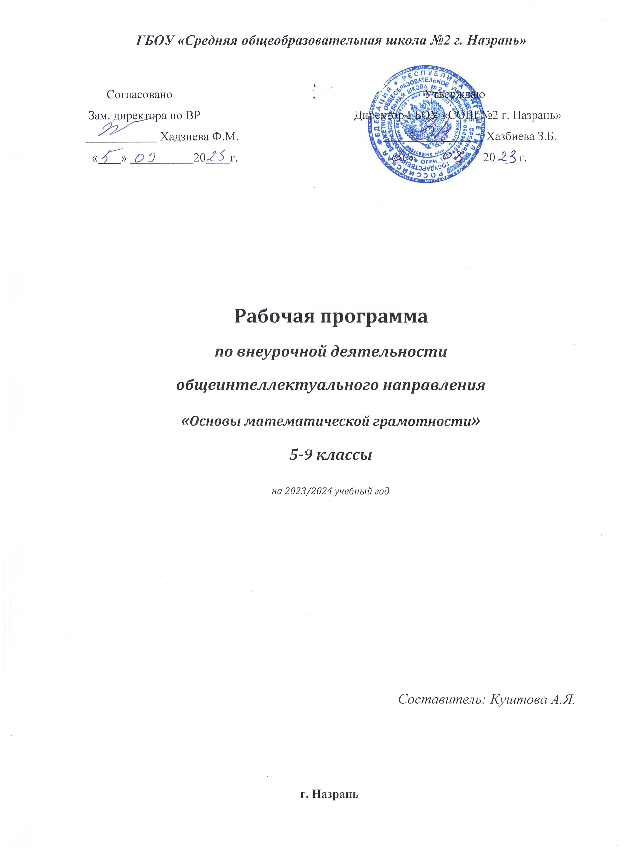

***ГБОУ «Средняя общеобразовательная школа №2 г. Назрань»***

Согласовано Утверждаю

Зам. директора по ВР Директор ГБОУ «СОШ №2 г. Назрань»

Хадзиева Ф.М. Хазбиева З.Б.

« » 20 г. « » 20 г.

**Рабочая программа**

***по внеурочной деятельности***

***общеинтеллектуального направления***

***«Основы математической грамотности»***

***5-9 классы***

*на 2023/2024 учебный год*

*Составитель: Куштова А.Я.*

г. Назрань

**Пояснительная записка**

 Понятие функциональной грамотности сравнительно молодо: появилось в конце 60-х годов прошлого века в документах ЮНЕСКО и позднее вошло в обиход исследователей. Примерно до середины 70-х годов концепция и стратегия исследования связывалась с профессиональной деятельностью людей: компенсацией недостающих знаний и умений в этой сфере.

В дальнейшем этот подход был признан односторонним. Функциональная грамотность стала рассматриваться в более широком смысле: включать компьютерную грамотность, политическую, экономическую грамотность и т.д.

В таком контексте функциональная грамотность выступает как способ социальной ориентации личности, интегрирующей связь образования (в первую очередь общего) с многоплановой человеческой деятельностью.

Мониторинговым исследованием качества общего образования, призванным ответить на вопрос: «Обладают ли учащиеся 12-летнего возраста, получившие обязательное общее образование, знаниями и умениями, необходимыми им для полноценного функционирования в современном обществе, т.е. для решения широкого диапазона задач в различных сферах человеческой деятельности, общения и социальных отношений?», - является PISA(Programme for International Student Assessment).

И функциональная грамотность понимается PISA как знания и умения, необходимые для полноценного функционирования человека в современном обществе. PISA  в своих мониторингах оценивает 4 вида грамотности: читательскую, математическую, естественнонаучную и финансовую.

Проблема развития функциональной грамотности обучающихся в России актуализировалась в 2018 году благодаря Указу Президента РФ от 7 мая 2018 г. № 204 «О национальных целях и стратегических задачах развития Российской Федерации на период до 2024 года». Согласно Указу, «в 2024 году необходимо <…> обеспечить глобальную конкурентоспособность российского образования, вхождение Российской Федерации в число 10 ведущих стран мира по качеству общего образования».

Поскольку функциональная грамотность понимается как совокупность        знаний и умений, обеспечивающих полноценное функционирование человека в современном обществе, ее развитие у школьников необходимо не только для повышения результатов мониторинга PISA, как факта доказательства выполнения Правительством РФ поставленных перед ним Президентом задач, но и для развития российского общества в целом.

Низкий уровень функциональной грамотности подрастающего поколения затрудняет их адаптацию и социализацию в социуме. Современному российскому обществу нужны эффективные граждане, способные максимально реализовать свои потенциальные возможности в трудовой и профессиональной деятельности, и тем самым принести пользу обществу, способствовать развитию страны. Этим объясняется актуальность проблемы развития функциональной грамотности у школьников на уровне общества.

Результаты лонгитюдных исследований, проведенных на выборках 2000 и 2003 гг. странами-участницами мониторингов PISA показали, что результаты оценки функциональной грамотности 15-летних учащихся являются надежным индикатором дальнейшей образовательной траектории молодых людей и их благосостояния. Любой школьник хочет быть социально успешным, его родители также надеются на высокий уровень благополучия своего ребенка во взрослой жизни. Поэтому актуальность развития функциональной грамотности обоснована еще и тем, что субъекты образовательного процесса заинтересованы в высоких академических и социальных достижениях обучающихся, чему способствует их функциональная грамотность.

Программа рассчитана на проведение практических занятий в объёме  70 часов в год, 2 часа в неделю.

***Результаты освоения учебного курса***

Основной целью программы является развитие функциональной грамотности учащихся 5 класса как индикатора качества и эффективности образования, равенства доступа к образованию.

Программа нацелена на развитие:

способности человека формулировать, применять и интерпретировать математику в  разнообразных контекстах. Эта способность включает математические рассуждения, использование математических понятий, процедур, фактов и инструментов, чтобы описать, объяснить и предсказать явления. Она помогает людям понять роль математики в мире, высказывать хорошо обоснованные суждения и принимать решения, которые необходимы конструктивному, активному и размышляющему гражданину

***(математическая грамотность).***

 Метапредметными и предметными результатами изучения курса является формирование универсальных учебных действий (УУД).

Регулятивные УУД:

- Умение находить и извлекать математическую информацию в различном контексте;

- интерпретировать и оценивать, делать выводы и строить прогнозы о личных, местных, национальных, глобальных естественно-научных проблемах в различном контексте в рамках метапредметного содержания;

- обнаруживать и формулировать учебную проблему;

- выделять, фиксировать и проговаривать последовательность операций предметного способа действия;

- высказывать свое предположение, предлагать свой способ проверки той или иной задачи;

- оценивать свою работу по заданным учителем критериям, используя оценочные шкалы;

- проводить пошаговый, пооперационный взаимоконтроль и самоконтроль действий;

*Познавательные УУД:*

- ориентироваться в своей системе знаний: отличать неизвестное от уже известного в способе действия с помощью учителя и одноклассников;

- делать предварительный отбор источников информации;

- понимать необходимость дополнительной информации для решения задач с неопределенными условиями;

- добывать новые знания: задавать вопросы, находить на них ответы, используя учебник, свой жизненный опыт;

- перерабатывать полученную информацию: делать выводы в результате совместной работы всего класса, сравнивать и группировать предметы и их образы (числа, числовые выражения, равенства, неравенства, плоские геометрические фигуры), решать задачи;

- преобразовывать информацию из одной формы в другую;

*Коммуникативные УУД:*

- оформлять свою мысль в устной и письменной речи;

- слушать и понимать речь других;

- выделять в тексте ключевые слова для решения задачи;

- работать в паре по операциям, чередуя роли исполнителя и контролера, выполнять различные роли в группе.

-

*Личностные УУД:*

- объясняет гражданскую позицию в конкретных ситуациях общественной жизни на основе математических знаний с позиции норм морали и общечеловеческих ценностей;

- проявлять интерес к способам решения новой частной задачи;

- иметь представление о себе и своих возможностях.

Средства формирования УУД: словесные методы, практические методы, методы проблемного обучения, метод погружения, метод проектов. А также методы: игровые методы (дидактические, ролевые, дискуссионные и творческие игры), метод творческого самовыражения. Система оценки результативности внеурочной деятельности предусматривает мониторинг уровня сформированности универсальных учебных действий учащихся.

Основные виды деятельности обучающихся:

самостоятельное чтение и обсуждение  полученной информации с помощью вопросов (беседа, дискуссия, диспут); выполнение практических заданий; поиск и обсуждение материалов в сети Интернет; решение ситуационных и практико-ориентированных задач.

В целях развития познавательной активности обучающихся на занятиях   используются деловые и дидактические игры, разрабатываются и реализовываются  мини-проекты, организовываются турниры и конкурсы.

**Содержание курса внеурочной деятельности «Математическая грамотность»**

Содержание программы соответствует познавательным возможностям среднего школьного возраста и предоставляет им возможность работать, развивая учебную мотивацию.

Для реализации данного курса предполагается применение различных технологий: дифференцированное и личностно-ориентированное обучение, индивидуальная работа и работа в парах, семинары, практикумы, беседы, консультации, ИКТ (интерактивная доска, компьютерные презентации, электронные носители информации и т. д.).

Каждый из предусмотренных содержанием образовательной программы разделов начинается с повторения теоретического материала и выполнения тренировочных заданий и заканчивается выполнением теста, позволяющего определить уровень форсированности универсальных учебных действий. После прохождения всех тем курса предусмотрена самостоятельная работа обучающихся по поиску дополнительных задач и нестандартных путей решения, создания мини - проектов по изучаемым темам

Для мониторинга усвоения учащимися изучаемого материала предусматривается проведение рубежного контроля в виде мини - проекта по освоению учебного курса «Математическая грамотность».

Курс внеурочной деятельности «Математическая грамотность» включает в себя два модуля:

1. Финансовая грамотность;

2. Математическая грамотность.

***Модуль «Финансовая грамотность»***

Как появились деньги? Деньги в разных странах. Деньги настоящие и ненастоящие. Бюджет семьи. Как разумно делать покупки? Кто такие мошенники? Личные деньги. Сколько стоит «Своё дело»?

***Модуль «Математическая грамотность»***

Применение чисел и действий над ними. Счет и десятичная система счисления. Сюжетные задачи, решаемые с конца. Задачи на переливание (задача Пуассона) и взвешивание. Логические задачи: задачи о «мудрецах», о лжецах и тех, кто всегда говорит правду. Первые шаги в геометрии. Простейшие геометрические фигуры. Наглядная геометрия. Задачи на разрезание и перекраивание. Разбиение объекта на части и составление модели. Размеры объектов окружающего мира (от элементарных частиц до Вселенной) длительность процессов окружающего мира. Числа и единицы измерения: время, деньги, масса, температура, расстояние. Логические задачи, решаемые с помощью таблиц. Комбинаторные задачи. Представление данных в виде таблиц, диаграмм, графиков.

Формы проведения занятий подбираются с учетом цели и задач, познавательных интересов, индивидуальных возможностей воспитанников:

- учебная игра;

- развивающая игра;

- тематические задания по подгруппам;

- практическое занятие;

- беседа;

- викторина;

- участие в акциях.

Формы контроля:

- диагностическое тестирование;

-  диагностический тренинг;

- итоговое тестирование.

***Календарно-тематическое планирование***

|  |  |  |  |  |  |  |
| --- | --- | --- | --- | --- | --- | --- |
| ***№*** | ***Наименование тем*** | ***Коли-чество часов*** | | ***Дата проведения*** | | ***Примечание*** |
| ***План.*** | ***Факт.*** |
| **Модуль «Финансовая грамотность» (8 часов)** | | | | | | |
| 1 | Как появились деньги? | 1 | | 4.09. |  |  |
| 1 | | 5.09. |  |
| 2 | Деньги в разных странах. | 1 | | 15.09. |  |  |
| 1 | | 16.09. |  |
| 3 | Деньги настоящие и ненастоящие. | 1 | | 22.09. |  |  |
| 1 | | 23.09. |  |
| 4 | Бюджет семьи. | 1 | | 29.09. |  |  |
| 1 | | 30.09. |  |
| 5 | Как разумно делать покупки? | 1 | | 6.10. |  |  |
| 1 | | 7.10. |  |
| 6 | Кто такие мошенники? | 1 | | 13.10 |  |  |
| 1 | | 14.10. |  |
| 7 | Личные деньги. | 1 | | 20.10. |  |  |
| 1 | | 21.10. |  |
| 8 | Сколько стоит «Свое дело»? | 1 | | 26.10. |  |  |
| 1 | | 27.10. |  |
| **Модуль «Математическая грамотность»** | | | | | | |
| 9 | Значение математики в жизни человека | 1 | 10.11. | |  |  |
| 1 | 11.11. | |  |
| 10 | Как люди научились считать? | 1 | 17.11. | |  |  |
| 1 | 18.11. | |  |
| 11 | Интересные приемы устного счета. | 1 | 24.11. | |  |  |
| 1 | 25.11 | |  |
| 12 | Применение чисел и действий над ними | 1 | 1.12. | |  |  |
| 1 | 2.12. | |  |
| 13 | Счет и десятичная система счисления. | 1 | 8.12. | |  |  |
| 1 | 9.12. | |  |
| 14 | Сюжетные задачи, решаемые с конца. | 1 | 15.12. | |  |  |
| 1 | 16.12. | |  |
| 15 | Задачи на переливание (задача Пуассона) и взвешивание. | 1 | 22.12. | |  |  |
| 1 | 23.12. | |  |
| 16 | Логические задачи: задачи о «мудрецах», о лжецах и тех, кто всегда говорит правду. | 1 | 26.12. | |  |  |
| 1 | 27.12. | |  |
| 17 | Задачи со сказочным сюжетом. | 1 | 12.01. | |  |  |
| 1 | 13.01. | |  |
| 18 | Занимательные задачи в стихах. | 1 | 19.01. | |  |  |
| 1 | 20.01. | |  |
| 19 | Веселый счет. | 1 | 26.01. | |  |  |
| 1 | 27.01. | |  |
| 20 | Волшебные клеточки. | 1 | 2.02. | |  |  |
| 1 | 3.02. | |  |
| 21 | Решение логических цепочек. | 1 | 9.02. | |  |  |
| 1 | 10.02. | |  |
| 22 | Подвижные игры с математическими заданиями | 1 | 16.02. | |  |  |
| 1 | 17.02. | |  |
| 23 | Логические лабиринты | 1 | 21.02. | |  |  |
| 1 | 22.02. | |  |
| 24 | Нестандартные задачи | 1 | 1.03. | |  |  |
| 1 | 2.03. | |  |
| 25 | Первые шаги в геометрии. | 1 | 15.03. | |  |  |
| 1 | 16.03. | |  |
| 26 | Путешествие в страну геометрических фигур. | 1 | 22.03. | |  |  |
| 1 | 23.03. | |  |
| 27 | Кривые Дракона | 1 | 5.04. | |  |  |
| 1 | 6.04. | |  |
| 28 | Задачи на разрезание и складывание фигур | 1 | 12.04. | |  |  |
| 1 | 13.04. | |  |
| 29 | Зашифрованная переписка | 1 | 19.04. | |  |  |
| 1 | 20.04. | |  |
| 30 | Геометрические головоломки | 1 | 26.04. | |  |  |
| 1 | 27.04. | |  |
| 31 | Разбиение объекта на части и составление модели. | 1 | 3.05. | |  |  |
| 1 | 4.05. | |  |
| 32 | Размеры объектов окружающего мира (от элементарных частиц до Вселенной) длительность процессов окружающего мира. | 1 | 10.05. | |  |  |
| 1 | 11.05. | |  |
| 33 | Логические задачи, решаемые с помощью таблиц. | 1 | 17.05. | |  |  |
| 1 | 18.05. | |  |
| 34 | Итоговый урок | 1 | 24.05. | |  |  |
| 1 | 25.05. | |  |
| ***Итого:*** | | **34** |  | |  |  |
| ***Всего:*** | | **68** |  | |  |  |

Программа внеурочной деятельности для обучающихся 5 класса составлена на основе:

1. Закона «Об образовании в Российской Федерации» №273-ФЗ от 29.12.2012г.

 2. Федерального государственного образовательного стандарта основного общего образования, утв. приказом Минобрнауки России от 17.12.2010 №1897.

3. Основной образовательной программы ООО МБОУ«Кожинская СОШ»  на 2018 – 2023 гг.

4. Программы «Развитие функциональной грамотности обучающихся основной школы: методическое пособие для педагогов». Под общей редакцией Л.Ю. Панариной, И.В. Сорокиной, О.А. Смагиной, Е.А. Зайцевой. – Самара: СИПКРО, 2019

5. Учебного пособия для общеобразовательных организаций «Математическая грамотность. Сборник эталонных заданий» в 2-х частях. Выпуск 1. Под редакцией Г.С. Ковалевой, Л.О. Рословой, -М., СПб.: Просвещение, 2020

6.  PISA: математическая грамотность. – Минск: РИКЗ, 2020. – 252 с.